|  |
| --- |
| LOB darkelf |
| 동아리마크  2018. 01. 25 (thu)  Dong-a .univ  COLONY  Young jin kim |

목차

1. 소스코드 이해
2. 소스코드 분석
3. 공격
4. **소스코드 이해**

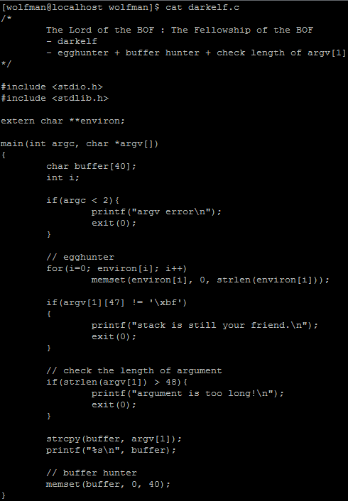

[ Darkelf.c의 소스코드 ]

|  |  |
| --- | --- |
| 외부변수 extern선언  buffer 배열 선언[40byte]  I 변수 선언  인자값이 1개 이하이면 에러출력 후  프로그램 종료  memset함수로 2차원 배열 한줄 씩 초기화  argv[1][47]의 값이‘\xbf’와 다르면 프로그램 종료  argv[1](첫번째인자)의 길이가 48보다 크면 종료  buffer배열에 첫번째 인자값 복사  버퍼 값 출력  memset함수로 버퍼 초기화 | memset : (초기화할 변수, 초기화 값, 변수의 길이)  extern : 다른소스파일에 선언된 변수를  사용하기위한 코드  environ : unistd.h에 속한 변수지만 프로그램 만들 때,  자동으로 라이브러리에 포함됨 |

1. **소스코드 분석**



[예외 종료 이미지]

첫번째, 인자값이 없는경우 에러

두번째, 인자값 2번째배열 48번째칸에 ‘\xbf’ 값이 있지 않아 오류 출력



[환경변수 초기화]

첫번째, 환경변수 값을 초기화해서 쉘코드를 넣어두는 것을 막음

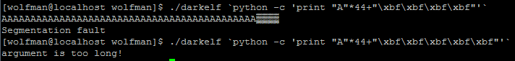

[argument의 길이제한]

첫번째, argument의 길이가 48바이트를 넘는 순간 프로그램이 종료된다.



[디버깅]

첫번째, buffer[40]+int i[4]를 합쳐 44바이트가 할당 됨

1. **소스코드 분석**

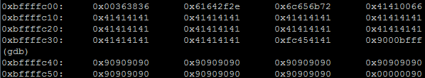

[코어파일 디버깅]

|  |  |  |  |  |
| --- | --- | --- | --- | --- |
| Buffer[40] | Sfp[4] | Ret[4] | 00 | Argv[2] |
| “A”*44 | | “\xbf……” | 00 | shellcode |

첫번째, 위 내용을 종합하면 우리의 소스코드는 인자값이 2개 이상이고

두번째, 환경변수 사용 불가하며

세번째, ebp포함 44바이트 만큼 데이터를 채우고,

네번째, ret첫번째 값은 \xbf(쉘코드의 위치 강제함)가 들어가야 함

다섯째, 쉘코드가 들어갈 자리는 0xbffffc46

여섯째, 첫번째 인자는 48자를 넘길 수 없다.

일곱째, ret와 argv[2]사이에 00값이 있다.(쓰래기 값으로 추정됨)

1. **공격**

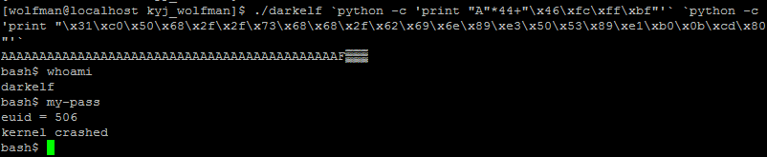

[익스플로잇]

Pw : kernel crashed